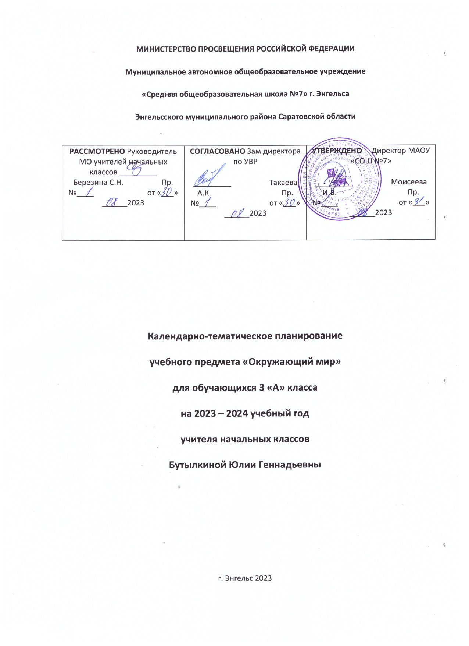

№ п/п | Тема урока | Количество часов |  |  | Дата изучения | Электронные цифровые образовательные ресурсы
№ п/п | Тема урока | Всего | Контрольные работы | Практические работы | Дата изучения | Электронные цифровые образовательные ресурсы
1 | Безопасная информационная среда | 1 |  |  | 05.09.2023
2 | Методы изучения природы: наблюдения, сравнения, измерения, опыты и эксперименты. Материки и океаны, части света: картины природы | 1 |  |  | 08.09.2023 | Библиотека ЦОК https://m.edsoo.ru/f840c162
3 | Бактерии – мельчайшие одноклеточные живые существа | 1 |  |  | 12.09.2023 | Библиотека ЦОК https://m.edsoo.ru/f840f9fc
4 | Естественные природные сообщества: лес, луг, водоём | 1 |  |  | 15.09.2023 | Библиотека ЦОК https://m.edsoo.ru/f840ff74
5 | Искусственные природные сообщества, созданные человеком - пруд, поле, парк, огород | 1 |  |  | 19.09.2023
6 | Природные сообщества родного края – два-три примера на основе наблюдения | 1 |  |  | 22.09.2023
7 | Культура, традиции народов России. Уважение к культуре, традициям, истории разных народов и своего народа | 1 |  |  | 26.09.2023 | Библиотека ЦОК https://m.edsoo.ru/f841330e
8 | Что такое общество? | 1 |  |  | 29.09.2023 | Библиотека ЦОК https://m.edsoo.ru/f84123aa
9 | Наша Родина - Российская Федерация Государственная символика РФ. Уважение к государственным символам России | 1 |  |  | 03.10.2023
10 | Родной край – малая родина. Российская Федерация | 1 |  |  | 06.10.2023
11 | Условия, необходимые для жизни животных: воздух, вода, тепло, пища (среда обитания) – обобщение на основе результатов наблюдений и работы с информацией | 1 |  |  | 10.10.2023
12 | Труд жителей региона. Профессии, связанные с трудом в учреждениях образования и культуры | 1 |  |  | 13.10.2023
13 | Твёрдые вещества, жидкости, газы. Определение свойств твердых веществ, жидкостей и газов | 1 |  |  | 17.10.2023 | Библиотека ЦОК https://m.edsoo.ru/f840c7ca
14 | Разнообразие веществ в природе. Примеры веществ (соль, сахар, вода, природный газ): узнавание, называние, краткая характеристика | 1 |  |  | 20.10.2023 | Библиотека ЦОК https://m.edsoo.ru/f840c392
15 | Воздух как смесь газов. Значение воздуха для жизни флоры, фауны, человека. Охрана воздуха | 1 |  |  | 24.10.2023 | Библиотека ЦОК https://m.edsoo.ru/f840d328
16 | Вода как вещество. Определение свойств воды в ходе практической работы | 1 |  | 1 | 07.11.2023 | Библиотека ЦОК https://m.edsoo.ru/f840cb62
17 | Распространение воды в природе: водоёмы, реки. Круговорот воды в природе | 1 |  |  | 10.11.2023 | Библиотека ЦОК https://m.edsoo.ru/f840ce78
18 | Значение воды для жизни живых организмов и хозяйственной деятельности людей. Охрана воды | 1 |  |  | 14.11.2023 | Библиотека ЦОК https://m.edsoo.ru/f840d03a
19 | Почва, её состав. Значение для живой природы | 1 |  |  | 17.11.2023 | Библиотека ЦОК https://m.edsoo.ru/f840da26
20 | Разнообразие растений: зависимость внешнего вида от условий и места обитания | 1 |  |  | 21.11.2023 | Библиотека ЦОК https://m.edsoo.ru/f840df26
21 | Растения родного края: названия и краткая характеристика (на основе наблюдения) | 1 |  |  | 24.11.2023 | Библиотека ЦОК https://m.edsoo.ru/f840e0de
22 | Растение как живой организм | 1 |  |  | 28.11.2023 | Библиотека ЦОК https://m.edsoo.ru/f840e282
23 | Как растения размножаются? | 1 |  |  | 01.12.2023 | Библиотека ЦОК https://m.edsoo.ru/f840e41c
24 | Развитие растения от семени до семени (по результатам практических работ) | 1 |  | 1 | 05.12.2023 | Библиотека ЦОК https://m.edsoo.ru/f840e6a6
25 | Условия роста и развития растения (по результатам наблюдений). Бережное отношение человека к растениям | 1 |  |  | 08.12.2023 | Библиотека ЦОК https://m.edsoo.ru/f840e85e
26 | Жизнь животных в разные времена года. Разнообразие животных | 1 |  |  | 12.12.2023 | Библиотека ЦОК https://m.edsoo.ru/f840ea16
27 | Особенности питания животных. Цепи питания | 1 |  |  | 15.12.2023 | Библиотека ЦОК https://m.edsoo.ru/f840ea16
28 | Размножение и развитие рыб, птиц, зверей | 1 |  |  | 19.12.2023 | Библиотека ЦОК https://m.edsoo.ru/f840ebe2
29 | Роль животных в природе и жизни людей | 1 |  |  | 22.12.2023 | Библиотека ЦОК https://m.edsoo.ru/f840ed90
30 | Бережное отношение к животным – нравственная ценность людей. Охрана животного мира в России | 1 |  |  | 26.12.2023 | Библиотека ЦОК https://m.edsoo.ru/f840ef2a
31 | Животные родного края: узнавание, называние, краткая характеристика | 1 |  |  | 09.01.2024 | Библиотека ЦОК https://m.edsoo.ru/f840fde4
32 | Резервный урок. Проверочная работа по теме "Многообразие растений и животных" | 1 | 1 |  | 12.01.2024
33 | Разнообразие грибов: узнавание, называние, описание | 1 |  |  | 16.01.2024 | Библиотека ЦОК https://m.edsoo.ru/f840f240
34 | Общее представление о строении организма человека. Температура тела, частота пульса как показатели здоровья человека | 1 |  |  | 19.01.2024 | Библиотека ЦОК https://m.edsoo.ru/f84104ba
35 | Резервный урок. Органы чувств их роль в жизни человека | 1 |  |  | 23.01.2024 | Библиотека ЦОК https://m.edsoo.ru/f8410f78
36 | Опорно-двигательная система и её роль в жизни человека | 1 |  |  | 26.01.2024 | Библиотека ЦОК https://m.edsoo.ru/f84116c6
37 | Пищеварительная система и её роль в жизни человека | 1 |  |  | 30.01.2024 | Библиотека ЦОК https://m.edsoo.ru/f8410dd4
38 | Дыхательная система и её роль в жизни человека | 1 |  |  | 02.02.2024 | Библиотека ЦОК https://m.edsoo.ru/f8410aa0
39 | Кровеносная и нервная система и их роль в жизни человека | 1 |  |  | 06.02.2024 | Библиотека ЦОК https://m.edsoo.ru/f8410654
40 | Профилактика заболеваний. Роль закаливания для здоровья растущего организма | 1 |  |  | 09.02.2024 | Библиотека ЦОК https://m.edsoo.ru/f8410c3a
41 | Роль двигательной активности: утренней гимнастики, динамических пауз | 1 |  |  | 13.02.2024 | Библиотека ЦОК https://m.edsoo.ru/f8410910
42 | Резервный урок. Проверочная работа по теме "Человек - часть природы. Строение тела человека" | 1 | 1 |  | 16.02.2024
43 | Знаки безопасности во дворе жилого дома.Безопасность в доме | 1 |  |  | 20.02.2024 | Библиотека ЦОК https://m.edsoo.ru/f8411f90
44 | Безопасное поведение пассажира железнодорожного транспорта. Знаки безопасности | 1 |  |  | 27.02.2024 | Библиотека ЦОК https://m.edsoo.ru/f8411dd8
45 | Безопасное поведение пассажира авиа и водного транспорта | 1 |  |  | 01.03.2024 | Библиотека ЦОК https://m.edsoo.ru/f8411c0c
46 | Соблюдение правил перемещения внутри двора и пересечения дворовой проезжей части. Знаки безопасности во дворе жилого дома | 1 |  |  | 05.03.2024 | Библиотека ЦОК https://m.edsoo.ru/f84118a6
47 | Нужны ли обществу правила поведения? Правила поведения в социуме | 1 |  |  | 12.03.2024 | Библиотека ЦОК https://m.edsoo.ru/f84112c0
48 | Значение труда в жизни человека и общества. Трудолюбие как общественно значимая ценность в культуре народов России | 1 |  |  | 15.03.2024 | Библиотека ЦОК https://m.edsoo.ru/f841254e
49 | Горная порода как соединение разных минералов. Примеры минералов | 1 |  |  | 19.03.2024 | Библиотека ЦОК https://m.edsoo.ru/f8412706
50 | Полезные ископаемые – богатство земных недр | 1 |  |  | 22.03.2024 | Библиотека ЦОК https://m.edsoo.ru/f8412896
51 | Полезные ископаемые родного края: характеристика, использование в хозяйственной деятельности региона | 1 |  |  | 02.04.2024
52 | Растения, используемые людьми в хозяйственной деятельности | 1 |  |  | 05.04.2024 | Библиотека ЦОК https://m.edsoo.ru/f8412a1c
53 | Труд жителей региона. Профессии, связанные с трудом на производстве, в сельском хозяйстве | 1 |  |  | 09.04.2024
54 | Резервный урок. Семья: традиции, праздники. Государственный бюджет | 1 |  |  | 12.04.2024
55 | Семья – первый и главный коллектив в жизни человека Повседневные заботы семьи | 1 |  |  | 16.04.2024
56 | Совместный труд. Семейный бюджет, доходы и расходы семьи | 1 |  |  | 19.04.2024 | Библиотека ЦОК https://m.edsoo.ru/f8412ef4
57 | Города Золотого кольца России: Сергиев Посад, Переславль-Залесский | 1 |  |  | 23.04.2024 | Библиотека ЦОК https://m.edsoo.ru/f8413c3c
58 | Города Золотого кольца России: Ростов, Углич, Ярославль | 1 |  |  | 26.04.2024 | Библиотека ЦОК https://m.edsoo.ru/f8413e30
59 | Памятники природы и культуры стран Европы (по выбору) | 1 |  |  | 30.04.2024 | Библиотека ЦОК https://m.edsoo.ru/f84140ba
60 | Памятники природы и культуры Белоруссии (по выбору) | 1 |  |  | 03.05.2024
61 | Памятники природы и культуры Китая (по выбору) | 1 |  |  | 07.05.2024
62 | Памятники природы и культуры стран Азии (по выбору) | 1 |  |  | 10.05.2024
63 | Уникальные памятники культуры России: Красная площадь, Кремль | 1 |  |  | 14.05.2024
64 | Уникальные памятники культуры России: исторический центр Санкт-Петербурга | 1 |  |  | 14.05.2024
65 | Уникальные памятники культуры России: Кижи, памятники Великого Новгорода | 1 |  |  | 17.05.2024
66 | Достопримечательности родного края: памятники природы и культуры региона | 1 |  |  | 17.05.2024 | Библиотека ЦОК https://m.edsoo.ru/f841380e
67 | Резервный урок. Проверочная работа по теме "Наша Родина - Российская Федерация" | 1 | 1 |  | 21.05.2024
68 | Резервный урок. Проверочная работа по итогам обучения в 3 классе | 1 | 1 |  | 21.05.2024
ОБЩЕЕ КОЛИЧЕСТВО ЧАСОВ ПО ПРОГРАММЕ |  | 68 | 4 | 2

